

Instituto de Educación Superior Pedagógico Público “San Francisco de Asís” de Chincha
“Año de la Universalización de la Salud”
“Camino a la Santidad de la mano de los fundadores FIC”

¡Institución acreditada, líder a nivel nacional!

2020

Informe Nº 02– 2020 – I.E.S.P.P “SFA”- CHINCHA

A : Hna. ANGELA MONTOYA VARGAS
Directora General del I.E.S.P.P. “S.F.A.” - CHINCHA

DE : Taipe Huamán Gina Lizet
Docente de Investigación

ASUNTO : Informe de proceso académico 2020-I

ATENCIÓN : Jhonny Alberto Yataco Contreras
Jefe del área de Educación Secundaria de Ciencias Sociales

FECHA : Chincha Alta, 17 de junio del 2020

Es grato dirigirme a Usted para expresarle mi saludo cordial de Paz y Bien en el Señor, y a la vez informarle que, el día lunes 27 de abril se dio inicio a las clases virtuales haciendo uso de la plataforma institucional a los estudiantes de la Carrera Profesional de Ciencias Sociales III semestre, a continuación informaré sobre el proceso enseñanza aprendizaje modalidad no presencial.
SOCIALIZACIÓN Y GUÍA DE APRENDIZAJE: A la plataforma institucional se subió el sílabo de investigación II con la guía de aprendizaje, luego Haciendo uso de Start Zoom se realizó un dialogo con las estudiantes para explicarles el trabajo que se realizaría en este semestre académico por los acontecimientos que estamos viviendo por el COVID 19, en donde las estudiantes se conectaron de manera sincrónico previa coordinación por el grupo de Whats app que se había conformado como medio de comunicación entre el docente y estudiantes.
PLANIFICACIÓN, EJECUCIÓN Y EVALUACIÓN CURRICULAR: Los estudiantes tenían que ingresar a la plataforma para verificar el trabajo que se subía a plataforma institucional todo los lunes, durante la semana se coordinaba para hacer uso del Start Zoom para explicar el tema e ir aclarando sus dudas, realizándose a las vez consultas de manera individual utilizando el celular como medio de comunicación para realizar llamadas y también se hizo uso del Whats app.
Los estudiantes hicieron uso de las herramientas de la plataforma institucional como: el Foro, donde colocaban comentarios u opiniones frente a un tema o video mostrado, Cuestionario con opciones múltiples que les permitió ser evaluados y comprobar sus aprendizajes de manera autónoma, y lo que más utilizaban era TAREA que les permitía subir sus trabajos en el tiempo programado.
LOGROS:
- Se les dio la bienvenida a los estudiantes después de haber sido capacitados por los responsables de la plataforma institucional.
- Se formó un grupo de whats app del área de Investigación II para conversar y comunicar temas de interés.
- Se atiende a todos los estudiantes que llaman para aclarar algunas dudas, también se escribe por Whats app a los estudiantes que envían sus trabajos para revisar sus avances.
- Se les envía separatas y se le agrega enlaces como referencia para ampliar sus horizontes
- Se les está indicando por pasos lo que tienen que hacer para realizar sus trabajos y se le incluye el instrumento de evaluación para evaluarlos.
DIFICULTADES:
- Que algunos estudiantes desconocían algunas herramientas digitales para elaborar organizadores de conocimiento.
- Tiene acceso limitado de internet, que les dificultaba presentar su trabajo en la fecha establecida.
- A la señorita RAMÍREZ GUERERO KAROLINE Se le amplió fecha para que presente sus actividades comunicándonos al siguiente número 990 525 501. La Mis Mirta Morón fajardo responsable de bienestar estudiantil, el Jefe de Carrera Profesional y mi persona logramos comunicarnos para manifestarle sobre la ampliación de fecha para presentación de trabajaos, manifestando que los avanzaría, pero hasta la fecha no presentó ningún trabajo, se la volvió a llamar, la cual nunca respondió ni la llamada ni mensajes al whats app considerándola desaprobada, pese a que se les brindó las facilidades del caso y no hubo respuesta alguna de su parte.
ACCIONES DE MEJORA:
- Que utilicen las estrategias más adecuadas y diseñen sus trabajos con los materiales que cuentan en casa, luego tomen captura para enviarlo por la plataforma institucional.

Es todo cuanto tengo que informar a Ud.

Atentamente.

Gina Lizet Taipe Huamán
Docente de Investigación

Trabajos de los estudiantes

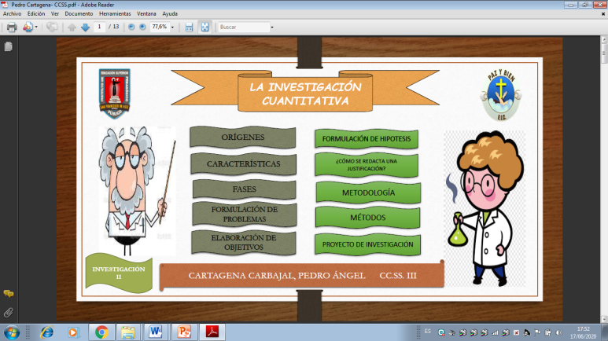
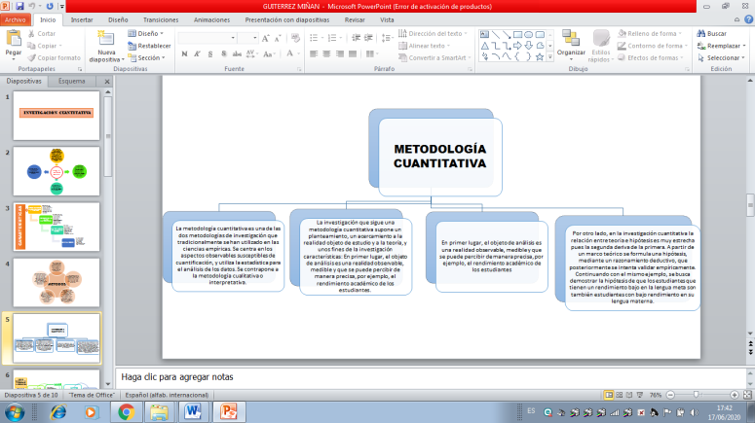

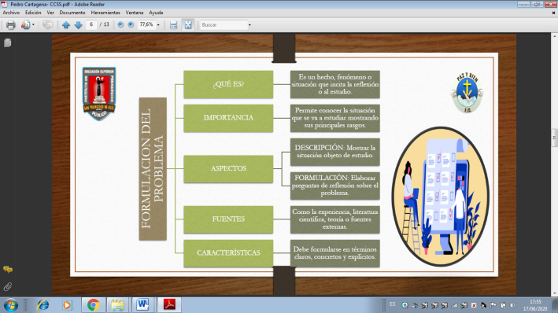
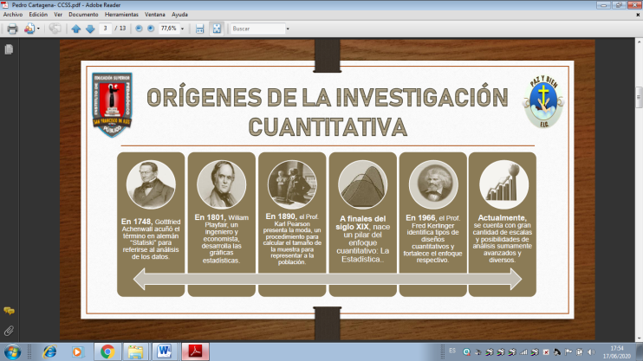

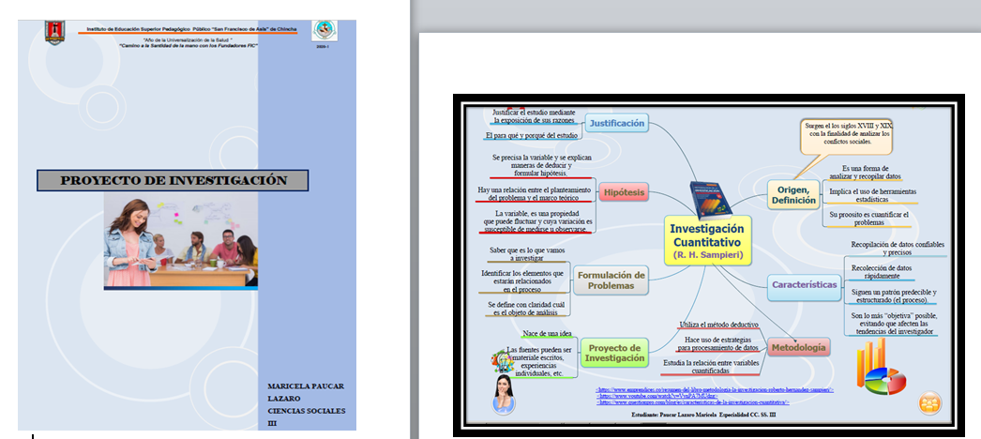

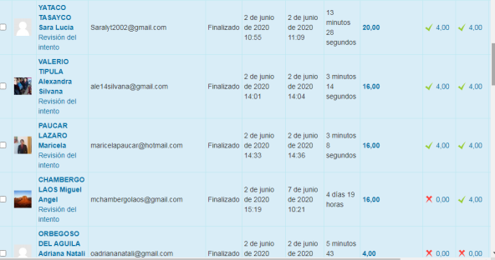

Haciendo uso del Start Zoom para explicar el tema

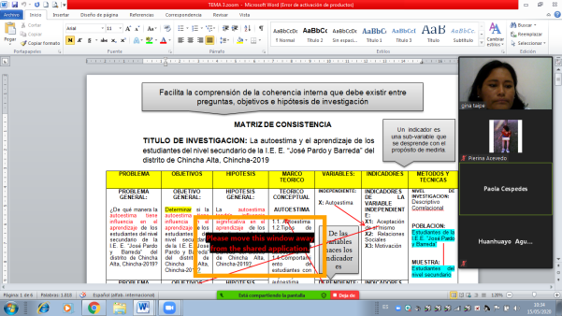
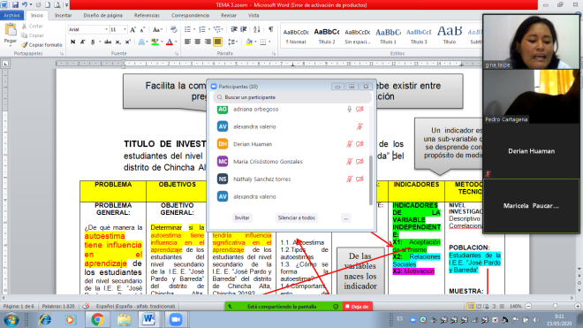

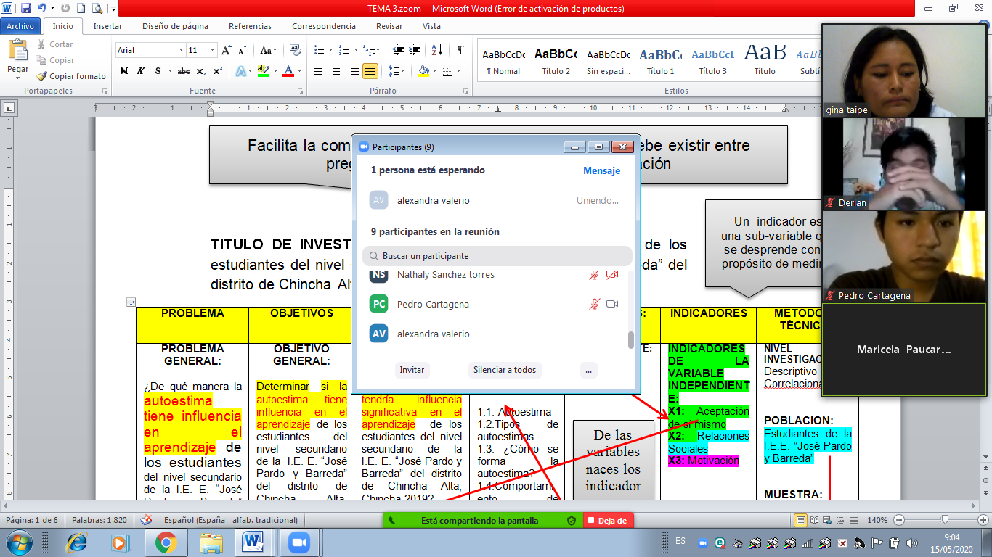

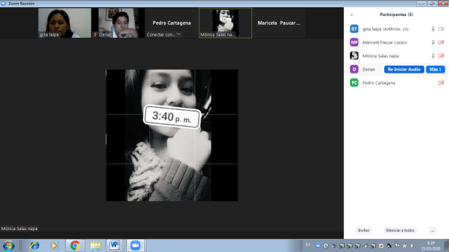
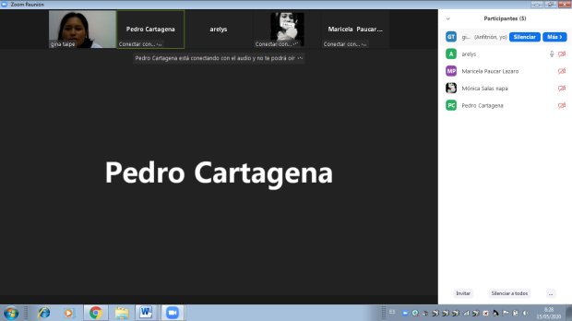

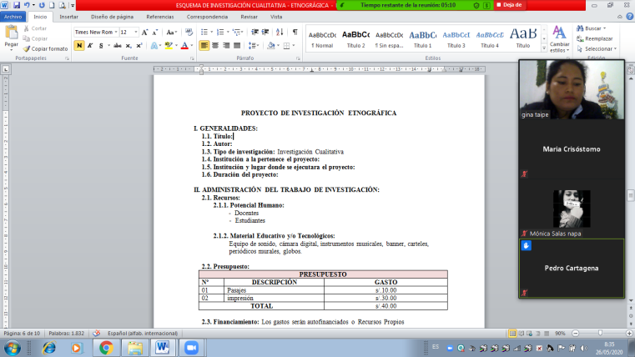

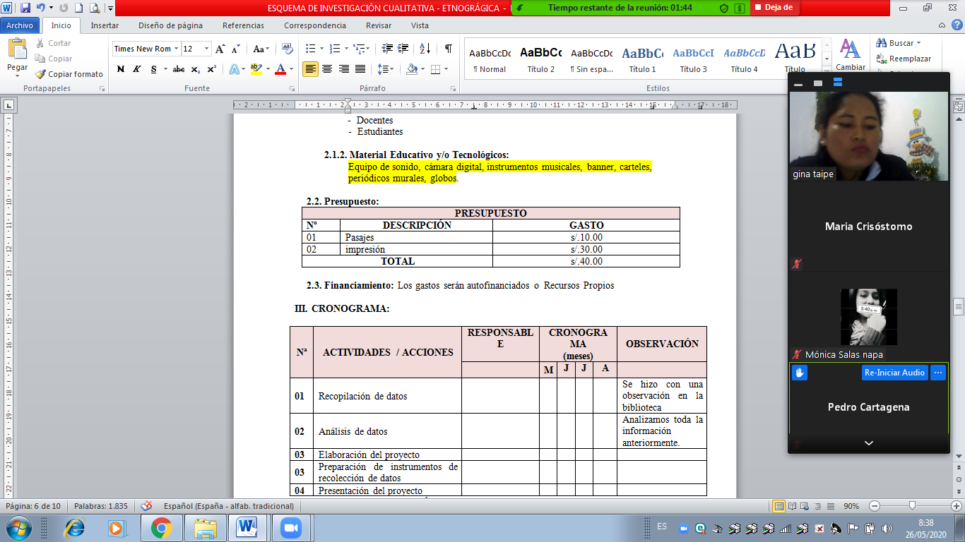
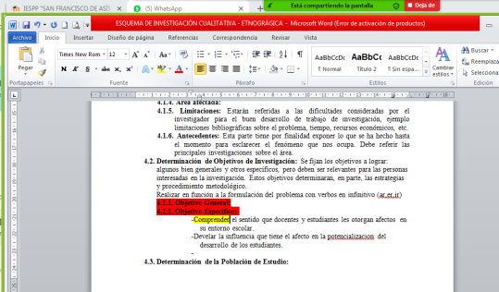
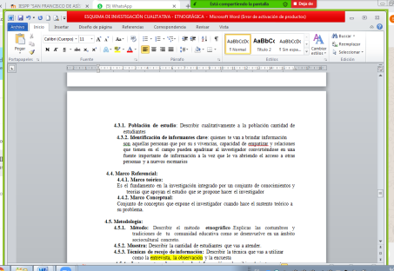

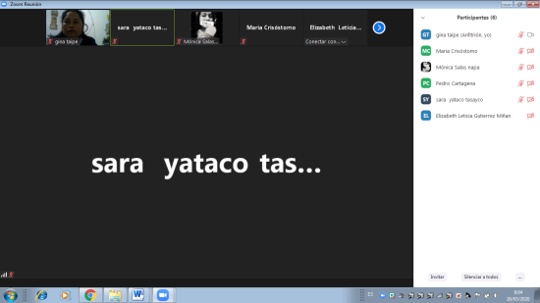

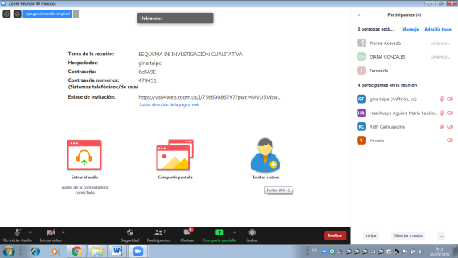

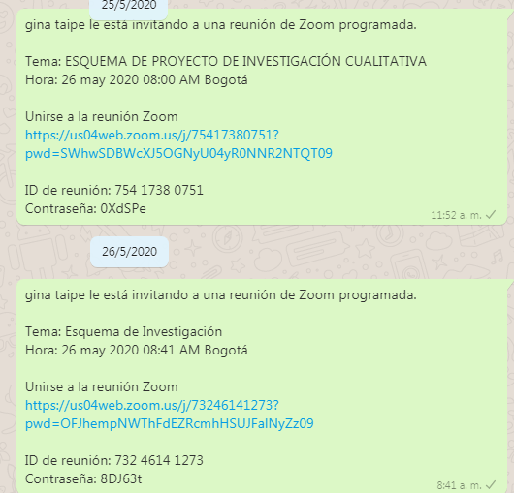

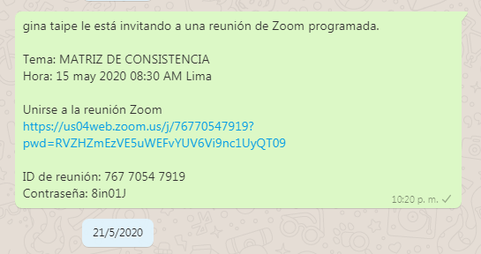

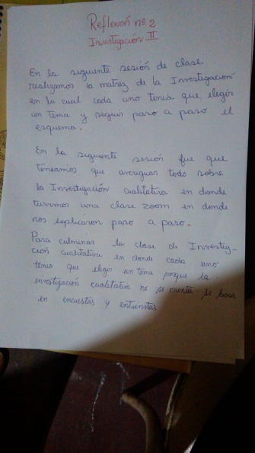
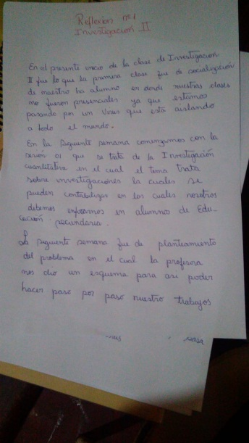
Evaluación del Portafolio Digital
